ORD.: N. º 5571/2022.
ANT.: Solicitud de Acceso a la Información
Nº MU263T0005373
MAT.: Responde Solicitud de Acceso a la Información.
RECOLETA, 04 de Agosto de 2022.

DE: GIANINNA REPETTI LARA
ADMINISTRADORA MUNICIPAL

MUNICIPALIDAD DE RECOLETA

PARA: LUIS CASTILLO SILVA – CENSURADO LEY 19628

De acuerdo con la ley Nº 20.285 “sobre Acceso a la Información Pública”, la Municipalidad de Recoleta, con fecha 22 de Julio de 2022, ha recibido su solicitud de información a través del Portal de Transparencia del Estado, cuyo contenido es el siguiente:

“solicito catastro sobre migrantes en la comuna de recoleta, con el siguiente detalle- 1.- cantidad de personas migrantes. por nacionalidad 2.- detalle por edad, por género. Y nacionalidad” Formato deseado: Word.

Damos respuesta a su solicitud:
De acuerdo con lo informado por la Dirección de Desarrollo Comunitario (DIDECO), se hace entrega en formato Word del listado sobre migrantes en la comuna de Recoleta, mencionando el siguiente detalle: País, Sexo y Edad.
Cabe mencionar que los datos entregados los proporciona el Instituto Nacional de Estadísticas (INE) y el Servicio Nacional de Migrantes (SNM), perteneciendo al año 2020.
La Dirección realizó el catastro en base a esa información.

De no estar conforme con la respuesta precedente, podrá recurrir ante el Consejo para la Transparencia, dentro del plazo de 15 días contados desde que se haya cumplido el referido plazo o desde la notificación de la denegación.

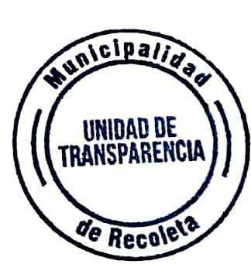
Firmado por orden del Alcalde de conformidad a Decreto Exento N° 3947 de 30 de Diciembre 2016.

Saluda atentamente a Ud.

GIANINNA REPETTI LARA

ADMINISTRADORA MUNICIPAL

MUNICIPALIDAD DE RECOLETA
GRL/hca/jee

